LES ORIGINES DE ROME
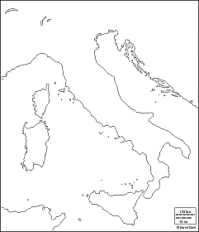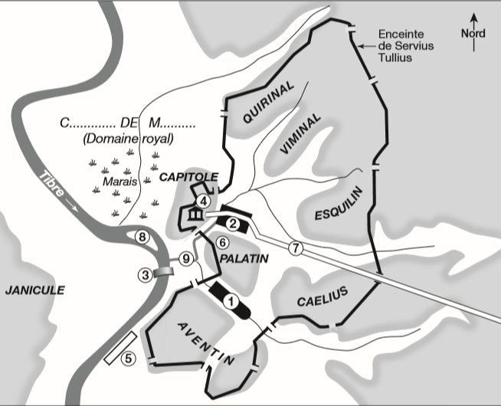
Zone contrôlée par les Etrusques Grand Cirque Forum (grande place de Rome)
Zone contrôlée par les Carthaginois Pont Sublicius Temple de Jupiter
Zone contrôlée par les Grecs Port fluvial Palais royaux

Peuple Voie sacrée Cloaca Maxima
_ _ _ _ _ _ _ _ _ _ _ _ _ _ _ _ _ _ _ _ _ _ _ _ _ _ _ _ _ _ _ _ _ _ _ _ _ _ _ _ _ _ _ _ _ _ _ _ _ _ _

